Vivência da Monitoria da Disciplina Sistema de Informação Contábil
Gabrielle Ingrid Oliveira e Souza; Edmery Tavares Barbosa; Azamor Cirne

O campo de atuação do Contador está cada vez mais desafiador. O Contador precisa ter visão sistêmica da Organização e ter domínio das novas Tecnologias da Informação (TI) inerentes ao desempenho de sua função. Na Era da Informação, a disciplina de Sistemas de Informações Contábeis (SIC) desempenha um papel fundamental na formação dos alunos do curso de Ciências Contábeis, por proporcionar uma visão atual das tendências da TI na Contabilidade. Esse relatório se refere a disciplina ministrada no período 2012.2 durante os dois turnos (diurno e noturno), e no turno 2013.1 apenas no turno noturno. As disciplinas essencialmente teóricas são grandes desafios tanto para docente, como para discentes. Daí a importância de buscar inovar dentro e fora de sala de aula. Com a monitoria de SIC buscar-se-á atingir os mais variados níveis e estilos de ensino aprendizagem dos alunos matriculados nessa disciplina, através da realização de atividades dinâmicas. As aulas práticas realizadas através de seminário foram desenvolvidas com sucesso, sendo incluso debates em sala de aula para expor as experiências dos alunos, com a tecnologia da informação e seus diversos sistemas. Além dos debates em sala foi inserido como ferramenta auxiliar a plataforma virtual (moodle). Devido a limitações estruturais, não foi possível realização de exercício em laboratório. No entanto, buscou-se apresentar aos alunos a idéia de sistemas de informação através da visita técnica realizada ao Porto de SUAPE (Ipojuca – PE). A visita realizada no dia 23 de fevereiro, teve total apoio da monitora. Considerando a dificuldades dos alunos da noite participarem da atividade, a visita foi realizada primordialmente com a turma da manhã, tendo apenas 5 alunos do turno da noite presente.

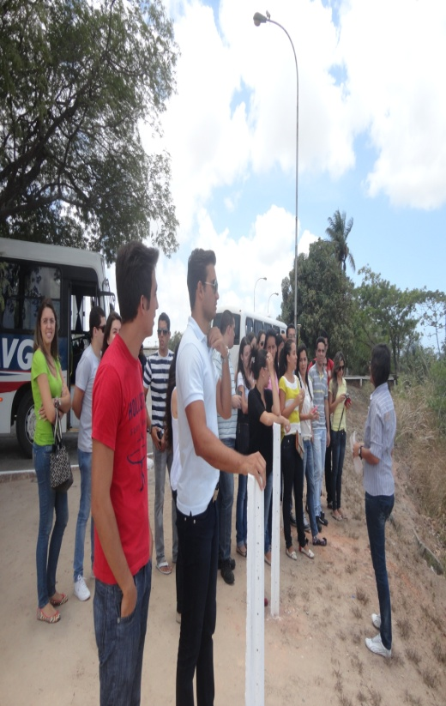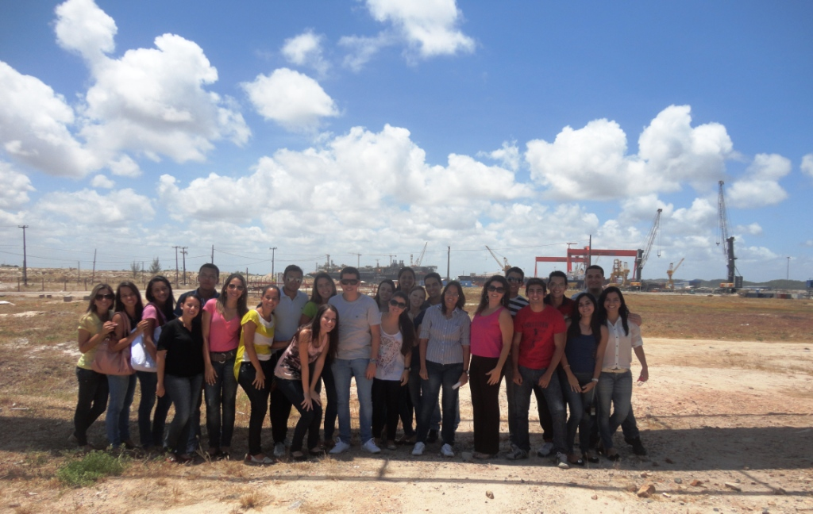
Fonte: Arquivo próprio (Visita a SUAPE)

Foram aplicados em sala de aula questionário com 12 alunos presentes em sala no turno da noite. É valido salientar que por se tratar de um questionário presencial, o trabalho se limitou aos alunos que estavam participando da aula. A pesquisa se limitou a apenas uma turma, esse fato se deve ao critério da acessibilidade. Conforme quadro abaixo, que representa os alunos de Sistema de informação se apresentaram predominantemente do gênero masculino, com 83,33% dos respondentes; com a maior parte dos respondentes morando na cidade de João Pessoa (91,67%) e entre 20 e 25 anos (66,67%). 66,67% trabalha em empresas privada na área contábil. 16,67% atuam em empresa privada não atuante em contabilidade. 8,33% é funcionário público. As ferramentas apontadas pelos alunos como as que mais contribuíram para a aprendizagem deles em SIC foram debates em sala de aula, com 83,33% e leitura de artigos com 58,33%, refletindo assim a importância de métodos de ensino voltado para interação do alunado. Quando os alunos foram perguntados sobre a capacidade deles visualização da aplicabilidade dos Sistemas de Informação Contábil em seu cotidiano, nesse caso em particular, todos responderam “Sim”. o conhecimento obtido em sala de aula os entrevistados se mostraram dividididos, entre Ótimo, Bom e Excelente. Dessa forma todos mostraram aceitação por parte do conhecimento obtido, e nenhum dos respondentes apresentaram repostm negativas. Para explicar os motivos que levam a rara procura dos alunos pela monitoria e a ausência dessa procura, os alunos foram perguntado quais fatores eles atribuem esse Se comparada as respostas mostram que os que procuram raramente pela monitoria em SIC são aqueles que julgam não ter conhecimento suficiente no conteúdo, e atribuem a não procura por terem conhecimento suficiente no conteúdo. Esse fato reflete que o conhecimento obtido em sala de aula e em seu cotidiano faz com que os alunos julguem já saber o suficiente do assunto e não procurem pelo auxilio dos monitores. Por outro lado 34% atribuem a não procura pelo auxilio dos monitore pelo conteúdo da disciplina SIC ser essencialmente teórica. Ainda com relação à procura pelos monitores 17% responderam o que contribuiu foi “a disponibilidade do monitor”, essa resposta se justifica pela presença dos monitores em sala de aula por meio de debates e auxílio nas apresentações, com a finalidade de suprir essa ausência da procura pelos alunos. Conforme Figura 2 acima, 75% dos alunos citam os debates em sala de aula como a atividade onde foi mais importante a participação dos monitores, apenas um respondeu que em nenhuma atividade a participação do monitor se mostrou importante. Apresentando assim a importância dos monitores presentes em sala de aula participando dos debates. A atividade de monitoria se apresentou como uma excelente experiência para vivenciar a docência, onde tive oportunidade de seguir o Plano de Ação proposto pela professora, podendo assim acompanhar e discutir o planejamento das estratégias de aula, bem como acompanhar os debates em sala de aula. A monitoria foi uma experiência marcante que me permitiu desenvolver várias habilidades: falar em público, desenvolver a empatia, trabalhar em grupo, hábito pela leitura e escrita. A monitoria em uma matéria teórica para se tornar interessante não é uma tarefa fácil, junto com a Professora Edmery tentamos criar mecanismos que estimulassem o interesse pela leitura em Sistema de Informação e nos levassem a realidade dos alunos. Foi através do moodle (um software livre, de apoio à aprendizagem, executado num ambiente virtual) que levamos os alunos ao Sistema de Informação que estivesse aliado à aprendizagem, e através de vídeos e artigos conseguimos criar debates dentro e fora desse ambiente. O contato com a turma em sala de aula a partir dos círculos de debates, que tentaram aliar a realidade dos alunos com artigos e estudos. Com essa iniciativa, objetivamos levar os alunos a debates, apresentação de seus contatos com os Sistemas de Informação Contábeis para os outros colegas e incentivo a leitura de artigos. No contato com os alunos tentamos mostrar a todos como eles poderiam identificar os sistemas de Informação em seu cotidiano e no seu trabalho, nesse momento minha experiência profissional com diversos setores da contabilidade (desde o contas a pagar até a auditoria interna) e com transições entre sistemas simples para sistemas integrados teve boa utilidade. Dessa forma a monitoria se apresentou como uma experiência construtiva e trouxe uma nova visão sobre a carreira acadêmica.

6- Avaliação do orientador
A monitora apresentou um excelente desempenho, apresentando capacidade para as atribuições que lhe foram designadas. Mostrou-se uma monitora pro ativa, curiosa, com bom relacionamento e empatia. Elementos que julgo importante para a realização de atividades acadêmicas.

Assinatura Profa. Orientadora: ________________________________________

Data: _____________________________________

